INDICAÇÃO nº 900/2020

SÚMULA: - Solicita providências do Executivo, junto a Secretaria de Governo, no sentido de verificar a viabilidade de Implantação de Barreiras de Proteção ou Guard Rail, na parte de cima, da Rua dos Rio Branquenses, Parque Suburbano, neste município.

INDICO à Mesa, na forma regimental vigente, seja oficiado ao Excelentíssimo Senhor Igor Soares Ebert, Prefeito Municipal, para que determine através da Secretaria de Governo, no sentido de verificar a viabilidade de Implantação de Barreiras de Proteção ou Guard Rail, na parte de cima, da Rua dos Rio Branquenses, Parque Suburbano, neste município.

Justificativa

Senhor Presidente,
Senhoras Vereadoras,
Senhores Vereadores,

A indicação faz-se necessária, haja vista que este é um pedido antigo dos moradores locais.

Em atenção a esta reivindicação esta casa de Leis, através deste gabinete, vem solicitando conforme Indicações 1098/2017; 1538/2017; 500/2018, sendo a última indicação 617/2019, direcionada à Secretaria de Infraestrutura e Serviços Municipais, o pedido para instalação de Guard Rail ou Barreira de Proteção, na parte cima, da Rua dos Rio Branquenses, porém sem êxito até a presente data.

Cumpre-nos informar que a referia via, é transitada por vários veículos, os quais passam em alta velocidade, podendo ocasionar acidentes, pois conforme observa-se na figura abaixo, a parte de cima, não dispõe de barreiras ou mureta que impeça o acesso à parte de baixo. Já, inclusive, tendo ocorrido acidentes, onde veículos caíram na parte de baixo da rua.

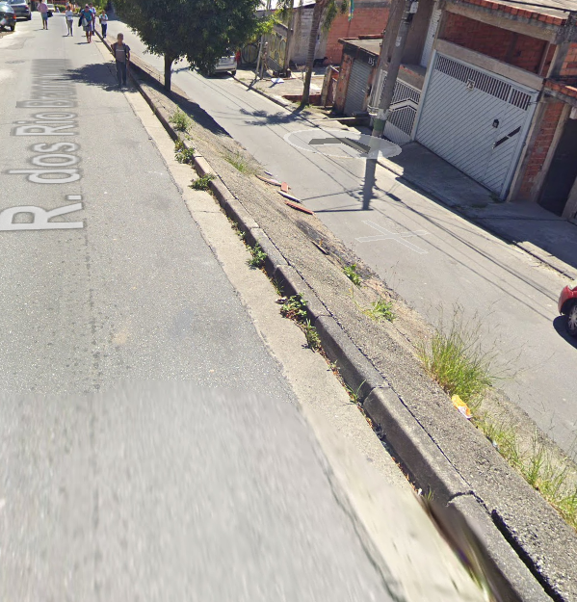

Ademais, o local contém várias residências, onde crianças utilizam a rua para recreação nas horas livres.

No mais, faz saber-se que é direito da população poder contar com a correta infraestrutura municipal, ou seja, que atenda às suas necessidades, como por exemplo, manter ruas mais seguras e vistoriadas periodicamente.

Por essas razões, solicitamos que providências sejam tomadas o mais breve possível.

Sala das Sessões Bem-vindo Moreira Nery, 11 de março de 2020.
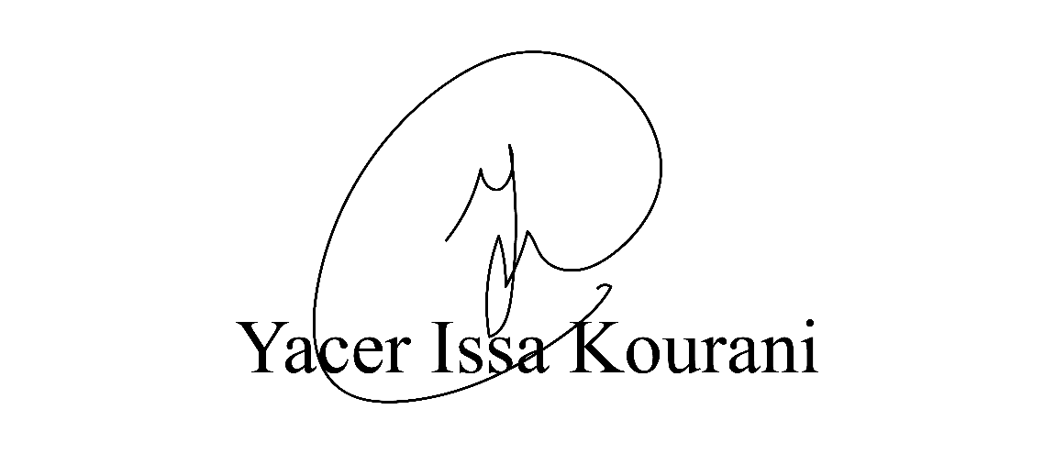
VEREADOR - PSB

